|  |  |  |
| --- | --- | --- |
|  | **Instituto Politécnico Nacional**  Escuela Superior de Cómputo |  |
|  | Tecnologías para la Web |  |
|  | Prof. **Benjamín Cruz Torres** |  |

**Práctica No. 3**  
**CSS y HTML5**

Grupo: 2CV7

|  |  |
| --- | --- |
|  | Equipo: 9 |
| Integrantes: | 1. Cortés Larios Eddieson |
|  | 1. González González Armando |
|  | 1. Valle Bernabé David |
|  |  |

*Fecha: 05/03/2018*

# Práctica 3: Hojas de estilo en cascada y HTML5

Objetivo de la Práctica. Que el alumno comprenda el potencial del uso de las hojas de estilo en cascada y del estándar HTML5 para diseñar sitios web profesionales.

## Actividades

Aplicando los conocimientos que tienes hasta el momento, deberás usar las hojas de estilo en cascada las nuevas etiquetas de HTML5 para diseñar y decorar la descripción de 10 productos.

## Escenario

CSS3 es la última versión del lenguaje de las hojas de estilo en cascada (CSS), el cual pretende ampliar las características de la versión 2.1. Incluye algunas novedades que hacen que el desarrollo de un sitio web sea más sencillo de diseñar y visualmente más espectacular.

En esta práctica de laboratorio deberás realizar el diseño de una tabla comparativa de productos y modificar el FOOTER de tu sitio web usando las nuevas características de CSS3.

## Recursos necesarios para realizar la práctica

* 1 Computadora (Windows 10,8.1,7,Vista o XP, Ubuntu 16, Mac OS X, etc.).
* Conexión a internet.
* Servidor Web local (XAMPP o LAMPP).
* Procesador de Texto.
* Manual básico de HTML (w3School).

# Parte 1: Descripción de productos

1. Usando sólo HTML crea una página que muestre las características de los productos de la biblioteca. Estos deben incluir:
   1. El número de ISBN (Es un código internacional que identifica unívocamente el libro. Por ejemplo: 84-7575-157-1).
   2. El título.
   3. El nombre de la editorial.
   4. El autor o autores.
   5. Una sinopsis del libro.
   6. Una imagen de la portada.
   7. Link de más información.
2. El código sería algo similar a esto:
3. <main>
4. <section>
5. <article>
6. <div id="info">
7. <h1>ESO</h1>
8. <h3><strong>ISBN:</strong>9786073105521</h3>
9. <h2>Stephen King</h2>
10. <h4>De bolsillo</h4>
11. </div>
12. <div class="portada">
13. <img src="imgs/portadalibroESOStepenKing.jpg" />
14. </div>
15. <div class="resumen">
16. <p>Resumen: &iquest;Qui&eacute;n o qu&eacute; mutila y mata a los ni&ntilde;os de un peque&ntilde;o pueblo norteamericano? &iquest;Por qu&eacute; llega c&iacute;clicamente el horror a Derry en forma de un payaso siniestro que va sembrando la destrucci&oacute;n a su paso? Esto es lo que se proponen averiguar los protagonistas de esta novela. </p>
17. <p>Tras veintisiete a&ntilde;os de tranquilidad y lejan&iacute;a una antigua promesa infantil les hace volver al lugar en el que vivieron su infancia y juventud como una terrible pesadilla. Regresan a Derry para enfrentarse con su pasado y enterrar definitivamente la amenaza que los amarg&oacute; durante su ni&ntilde;ez. Saben que pueden morir, pero son conscientes de que no conocer&aacute;n la paz hasta que aquella cosa sea destruida para siempre. </p>
18. <p><emp>ESO</emp> es una de las novelas m&aacute;s ambiciosas de <i>Stephen King</i>, donde ha logrado perfeccionar de un modo muy personal las claves del g&eacute;nero de terror.</p>
19. <p><a href="#">M&aacute;s informmaci&oacute;n</a></p>
20. </div>
21. </article>
22. </section>
23. </main>

Sin embargo, al ver el resultado de este código en el navegador se visualizará algo como lo que se observa en la Fig. 01.

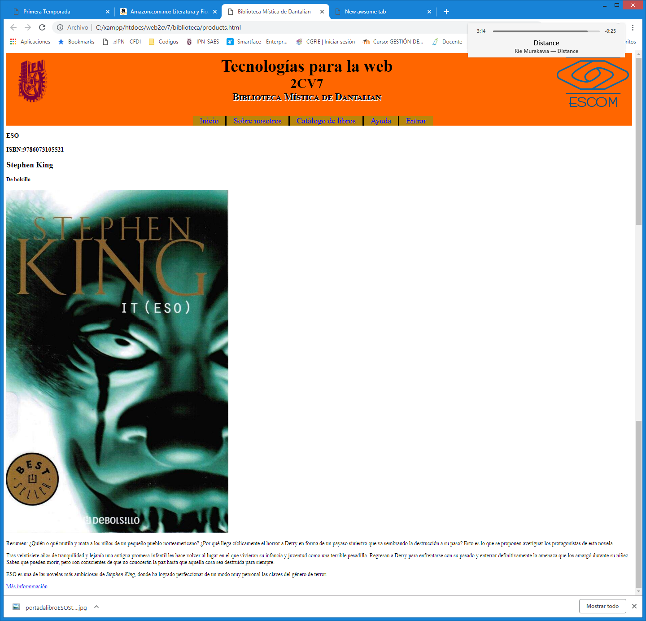

Figura 01.

1. Usando los estilos de las etiquetas HTML o CSS dale un mejor aspecto a esta página.
2. El resultado final debe ser algo similar a lo que se muestra en la Fig. 02
3. Agrega más libros a la página para un total de 10.

Incluye aquí EL Código HTML y CSS que generaste para crear esta página

<!DOCTYPE html>

<**html**>

<**head**>

<**title**></**title**>

<**link** rel="stylesheet" type="text/css" href="estilo_equipo9.css">

<**meta** charset="utf-8">

</**head**>

<**body**>

<**header**>

<**img** src="img/logo-instituto-politecnico-nacional.png" width="400">

<**img** src="img/logoescom.png">

<**div**>

<**h1**>Tecnologías para la web</**h1**>

<**h1**>2CV7</**h1**>

<**h2**>Biblioteca</**h2**>

</**div**>

</**header**>

<**nav**>

<**ul**>

<**li**><**a** href="home.html">Inicio</**a**></**li**>

<**li**><**a** href="about.html">Sobre nosotros</**a**></**li**>

<**li**><**a** href="products.html">Productos</**a**></**li**>

<**li**><**a** href="help.html">Ayuda</**a**></**li**>

<**li**><**a** href="login.html">Entrar</**a**></**li**>

</**ul**>

</**nav**>

<**main**>

<**section**>

<**article**>

<**div** id="info">

<**h1**>ESO</**h1**>

<**h3**><**strong**>ISBN:</**strong**>9786073105521</**h3**>

<**h2**>Stephen King</**h2**>

<**h4**>De bolsillo</**h4**>

</**div**>

<**div** class="portada">

<**img** src="img/eso.jpg"/>

</**div**>

<**div** class="resumen">

<**p**>Resumen: ¿Quién o qué mutila y mata a los niños de un pequeño pueblo norteamericano? ¿Por qué llega cíclicamente el horror a Derry en forma de un payaso siniestro que va sembrando la destrucción a su paso? Esto es lo que se proponen averiguar los protagonistas de esta novela. </**p**>

<**p**>Tras veintisiete años de tranquilidad y lejanía una antigua promesa infantil les hace volver al lugar en el que vivieron su infancia y juventud como una terrible pesadilla. Regresan a Derry para enfrentarse con su pasado y enterrar definitivamente la amenaza que los amargó durante su niñez. Saben que pueden morir, pero son conscientes de que no conocerán la paz hasta que aquella cosa sea destruida para siempre. </**p**>

<**p**><**emp**>ESO</**emp**> es una de las novelas más ambiciosas de <**i**>Stephen King</**i**>, donde ha logrado perfeccionar de un modo muy personal las claves del género de terror.</**p**>

<**p**><**a** href="#">Más informmación</**a**></**p**>

</**div**>

</**article**>

<**article**>

<**div** id="info">

<**h1**>La Momia</**h1**>

<**h3**><**strong**>ISBN:</**strong**>9788439599159</**h3**>

<**h2**>Anne Rice</**h2**>

<**h4**>B de Bolsillo</**h4**>

</**div**>

<**div** class="portada">

<**img** src="img/lamomia.jpg" />

</**div**>

<**div** class="resumen">

<**p**>En La momia, la autora de las «Crónicas Vampíricas», vuelve a servirse de un personaje sobrehumano para someterlo a la más humana de las condiciones: la pasión.</**p**>

<**p**>Ramsés es inmortal, vive a través de los siglos. Pero ha bebido el elixir de la vida y se ha convertido en Ramsés el Maldito, condenado a recorrer la tierra para saciar afanes que nunca verá satisfechos: de comida, de vino, de mujeres.</**p**>

<**p**>La momia recobra la vida en el Londres eduardiano y regresa a El Cairo con la personalidad asumida del doctor Ramsey, egiptólogo. Le persigue el recuerdo de su última reencarnación como amante de Cleopatra. Su anhelo por la Reina de Egipto le lleva a cometer un acto que devastará los corazones de quienes le rodean.</**p**>

<**p**><**a** href="#">Más informmación</**a**></**p**>

</**div**>

</**article**>

<**article**>

<**div** id="info">

<**h1**>La Niebla</**h1**>

<**h3**><**strong**>ISBN:</**strong**>9781982103521</**h3**>

<**h2**>Stephen King</**h2**>

<**h4**>De bolsillo</**h4**>

</**div**>

<**div** class="portada">

<**img** src="img/laniebla.jpg" />

</**div**>

<**div** class="resumen">

<**p**>El maestro se supera a sí mismo... en aterrar.</**p**>

<**p**>He aquí una serie de cuentos -unos, horripilantes en su extravagancia; otros, tan terroríficos que disparan el corazón- que son el producto más acabado de una de las más poderosas imaginaciones de nuestro tiempo.</**p**>

<**p**>En el cuento que da título al libro, las puertas del infierno parecen abrirse para un pequeño pueblo de Maine llamado Long Lake. Un supermercado se convierte en el último bastión de su población pues una densa niebla comienza a devorarlo todo, y al parecer no viene sola. En otro, no menos perturbador, la tranquilidad le será negada a un personaje cuando descubra que su juguete, hace años desechado, ahora se presenta en su desván revelándose con siniestros rasgos.</**p**>

<**p**>En esta antología Stephen King nos demuestra que el terror sobrecogedor y cruel no sólo acecha en lo que viene de fuera, también en lo que no percibimos dentro de nosotros.</**p**>

<**p**><**a** href="#">Más informmación</**a**></**p**>

</**div**>

</**article**>

<**article**>

<**div** id="info">

<**h1**>El Hobbit</**h1**>

<**h3**><**strong**>ISBN:</**strong**>9789505470631</**h3**>

<**h2**>J. R. R. Tolkien</**h2**>

<**h4**>Minotauro</**h4**>

</**div**>

<**div** class="portada">

<**img** src="img/elhobbit.png" />

</**div**>

<**div** class="resumen">

<**p**>Smaug parecía profundamente dormido cuando Bilbo espió una vez más desde la entrada. Pero fingía estar dormido! Estaba vigilando la entrada del túnel!... Sacado de su cómodo agujero-hobbit por Gandalf y una banda de enanos, Bilbo se encuentra de pronto en medio de una conspiración que pretende apoderarse del tesoro de Smaug el Magnífico, un enorme y muy peligroso dragón...</**p**>

<**p**><**a** href="#">Más informmación</**a**></**p**>

</**div**>

</**article**>

<**article**>

<**div** id="info">

<**h1**>La casa de los espíritus</**h1**>

<**h3**><**strong**>ISBN:</**strong**>9789500720380</**h3**>

<**h2**>Isabel Allende</**h2**>

<**h4**>De bolsillo</**h4**>

</**div**>

<**div** class="portada">

<**img** src="img/lacasadelosespiritus.png" />

</**div**>

<**div** class="resumen">

<**p**>Primera novela de Isabel Allende, La casa de los espíritus narra la saga de una poderosa familia de terratenientes latinoamericanos. El despótico patriarca Esteban Trueba ha construido con mano de hierro un imperio privado que empieza a tambalearse con el paso del tiempo y un entorno social explosivo. Finalmente, la decadencia personal del patriarca arrastrará a los Trueba a una dolorosa desintegración. Atrapados en unas dramáticas relaciones familiares, los personajes de esta poderosa novela encarnan las tensiones sociales y espirituales de una época que abarca gran parte de este siglo. La casa de los espíritus ha sido adaptada al cine en una película protagonizada por Jeremy Irons, Meryl Streep y Antonio Banderas.</**p**>

<**p**><**a** href="#">Más informmación</**a**></**p**>

</**div**>

</**article**>

<**article**>

<**div** id="info">

<**h1**>Veinte Mil Leguas de Viaje Submarino</**h1**>

<**h3**><**strong**>ISBN:</**strong**>9789588296128</**h3**>

<**h2**>Julio Verne</**h2**>

<**h4**>Gato Azul</**h4**>

</**div**>

<**div** class="portada">

<**img** src="img/2000.gif" />

</**div**>

<**div** class="resumen">

<**p**>Veinte mil leguas de viaje submarino es quizá la obra clásica más reconocida y estudiada de Julio Veme; el autor despliega en toda su preciosa narración la magia de su ingenio y capacidad descriptiva. Relata las inigualables aventuras del capitán Nemo, obsesivo amante de las profundidades, conocedor sin igual de la belleza y misterio de los mares, quien por alguna secreta razón decide adoptar esta solitaria pero fantástica forma de vida. Con esta obra Veme se consagra como un maestro de la tecnología de su tiempo al describir casi con exactitud, obras de ingeniería tales como el submarino Multitud, o las escafandras desconocidas para su época.</**p**>

<**p**><**a** href="#">Más informmación</**a**></**p**>

</**div**>

</**article**>

<**article**>

<**div** id="info">

<**h1**>El libro salvaje</**h1**>

<**h3**><**strong**>ISBN:</**strong**>9788862564663</**h3**>

<**h2**>Juan Villoro</**h2**>

<**h4**>SEP</**h4**>

</**div**>

<**div** class="portada">

<**img** src="img/librosalvaje.jpg" />

</**div**>

<**div** class="resumen">

<**p**>El libro salvaje nos relata la historia de Juan, un niño de 13 años de quien su vida da un giro total. Hay un problema en su familia… sus papás se van a divorciar. Por ello, su mamá tiene que pasar un tiempo a solas para digerir las cosas y decide mandar a Carmen, la hermana de Juanito, a vivir con su mejor amiga y a este con su tío Tito, una persona muy distinta; excéntrico y muy apasionado por los libros, tanto así que vive literalmente entre libros. Cuando Juan llega a casa del tío Tito se sorprende demasiado. Cada paso que da, cualquier pasillo que cruza, en todos los cuartos hay libros. La casa es un laberinto total de libros. Lo único que piensa Juan es en cuán aburrido será vivir ahí porque él nunca ha sido muy fanático de la lectura. Las cosas cambian, cuando un día, mientras Juan recorre los pasillos, se percata de que los libros se mueven y cambian de lugar por sí solos cuando él está cerca. Le cuenta a su tío Tito, quien se pone a pensar y se percata de que su sobrino tiene un poder especial para los libros. Por ello, su tío le da una misión que consistirá en ir en busca de El libro salvaje. Juan emprende una aventura en rastreo de un libro que se resiste a la lectura y que guarda secretos entre sus páginas.</**p**>

<**p**><**a** href="#">Más informmación</**a**></**p**>

</**div**>

</**article**>

<**article**>

<**div** id="info">

<**h1**>¿Sueñan los androides con ovejas eléctricas?</**h1**>

<**h3**><**strong**>ISBN:</**strong**>9780203100592</**h3**>

<**h2**>Philip K. Dick</**h2**>

<**h4**>Minotauro</**h4**>

</**div**>

<**div** class="portada">

<**img** src="img/androides.jpg" />

</**div**>

<**div** class="resumen">

<**p**>En el año 2021 la guerra mundial ha exterminado a millones de personas. Los supervivientes codician cualquier criatura viva, y aquellos que no pueden permitirse pagar por ellas se ven obligados a adquirir réplicas increíblemente realistas. Las empresas fabrican incluso seres humanos. Rick Deckard es un cazarrecompensas cuyo trabajo es encontrar androides rebeldes y retirarlos, pero la tarea no será tan sencilla cuando tenga que enfrentarse a los nuevos modelos Nexus-6, prácticamente indistinguibles de los seres humanos.</**p**>

<**p**><**a** href="#">Más informmación</**a**></**p**>

</**div**>

</**article**>

<**article**>

<**div** id="info">

<**h1**>Momo</**h1**>

<**h3**><**strong**>ISBN:</**strong**>9788422647003</**h3**>

<**h2**>Michael Ende</**h2**>

<**h4**>Alfaguara</**h4**>

</**div**>

<**div** class="portada">

<**img** src="img/momo.jpg" />

</**div**>

<**div** class="resumen">

<**p**>Momo es una niña pequeña y delgada, podría tener entre ocho y doce años, su pelo es enrulado y negro, unos ojos muy grandes y casi siempre va descalza. Pronto se hizo amiga de la gente de los alrededores, casi siempre estaba con alguien quien le hablaba con mucho entusiasmo. Y tenía dos amigos en especial: Gigi Cicerone y Beppo Barrendero. Tal es así que había empezado a usarse la expresión “¡Vete con Momo!”. Porque Momo tenía un atributo: sabía escuchar de verdad.</**p**>

<**p**><**a** href="#">Más informmación</**a**></**p**>

</**div**>

</**article**>

<**article**>

<**div** id="info">

<**h1**>La historia interminable</**h1**>

<**h3**><**strong**>ISBN:</**strong**>9786070118104</**h3**>

<**h2**>Michael Ende</**h2**>

<**h4**>Alfaguara</**h4**>

</**div**>

<**div** class="portada">

<**img** src="img/historia.jpg" />

</**div**>

<**div** class="resumen">

<**p**>¿Qué es fantasía? Fantasía es la Historia Interminable. ¿Dónde está escrita esa historia? En un libro de tapas color cobre. ¿Dónde está ese libro? Entonces estaba en el desván de un colegio. Éstas son las tres preguntas que formulan los Pensadores Profundos, y las tres sencillas respuestas que reciben de Bastian. Pero para saber realmente lo que es Fantasía hay que leer ese, es decir, este libro. El que tienes en tus manos. Así descubrimos que la Emperatriz infantil está mortalmente enferma y que su reino corre un grave peligro. La salvación depende de Atreyu, un valiente guerrero de la tribu de los pieles verdes, y Bastan, un niño tímido que lee con pasión un libro mágico. Mil aventuras les llevarán a reunirse y a conocer una fabulosa galería de personajes.</**p**>

<**p**><**a** href="#">Más informmación</**a**></**p**>

</**div**>

</**article**>

</**section**>

</**main**>

<**footer**>

<**p**>© Biblioteca – 2019:</**p**>

<**p**>EQUIPO 9</**p**>

<**p**>Cortés Eddieson - González Armando - Valle David</**p**>

<**p**>armndo.g@gmail.com</**p**>

</**footer**>

</**body**>

</**html**>

Incluye aquí una captura de pantalla con la página visualizada en el navegador

|  |  |
| --- | --- |
|  |  |

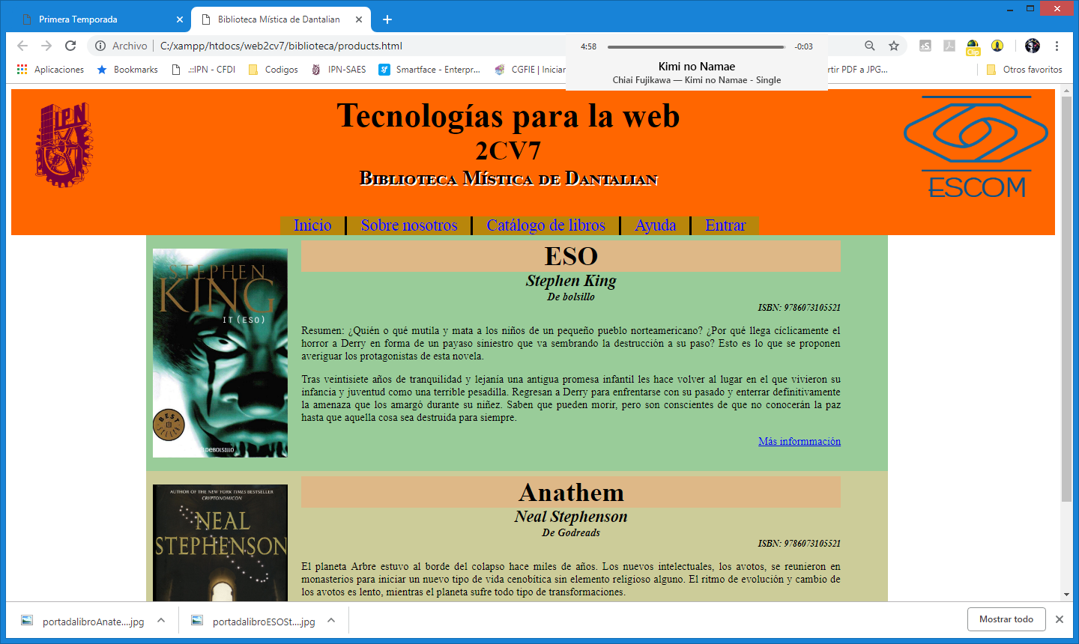

Figura 02. Resultado final

# Parte 2: Investigación

1. Utilizado CSS3 realiza un botón similar al siguiente.

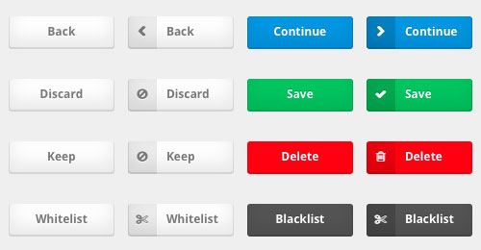

Incluye aquí EL Código HTML y CSS que generaste para crear tu Botón

<!DOCTYPE html>

<**html**>

<**head**>

<**style** type="text/css">

**button** {

**display**: **inline**;

**font-family**: "Helvetica Neue", Arial, **sans-serif**;

**height**: 38px;

**width**: 128px;

**font-weight**: 600;

**color**: white;

**background**: #0092DB;

**border**: 1px #000;

**border**-radius: 4px;

box-shadow: 0px 3px #247299;

}

**button**:hover {

transform: translateY(3px);

box-shadow: **inset** 0 0 100px 100px rgba(255, 255, 255, 0.1);

}

**button**:nth-child(**2**) {

**background**: -webkit-linear-gradient(**left**, #027CBB, #027CBB 33%, #0092DB 33%, #0092DB);

}

**button** **span** {

**display**: **inline**-**block**;

}

**button** **span**:nth-child(**1**) {

**width**: 30%;

**text-align**: **left**;

**font-weight**: **bold**;

}

</**style**>

</**head**>

<**body**>

<**button**>Continue</**button**>

<**button**><**span**>></**span**><**span**>Continue</**span**></**button**>

</**body**>

</**html**>

Incluye aquí una captura de pantalla con el botón

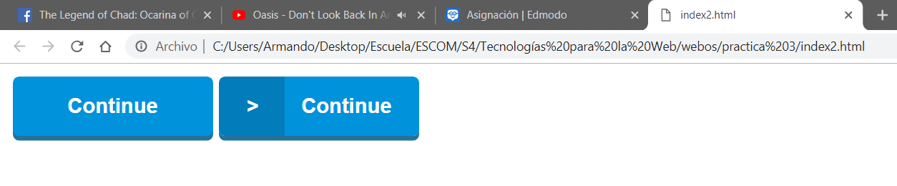

# Conclusiones

Utilizar las hojas de estilo, nos permite definir y diseñar nuestras páginas, de tal forma que luzcan más orgánicas, y sean más agradables a la vista. El estándar CSS3, agrega una infinidad de nuevas opciones para poder personalizar y diseñar los elementos presentes en el estándar HTML5.

Habiendo desarrollado esta práctica, nuestros conocimientos sobre el manejo de identificadores, clases y como tal, los propios elementos DOM de HTML5, para seleccionar elementos en concreto, y así poder modificar su apariencia y, en algunos casos, su comportamiento.

# Consideraciones finales

Descarga el documento antes de llenarlo.

Este documento se debe llenar en equipo, aunque la práctica la deben hacer TODOS los integrantes del mismo.

Después de llenar el documento, guárdalo como PDF y envíalo a través del tema correspondiente en la plataforma *edmodo*.

Queda estrictamente prohibido cualquier tipo de plagio a otros equipos o grupos de este semestre o anteriores.